«РУССКИЙ» АМЕРИКАНЕЦ

26 сентября – день рождения знаменитого американского композитора Джорджа Гершвина
(настоящее имя – Яков Гершович)

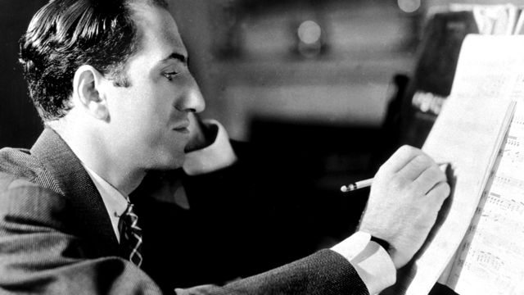

А знаете ли вы, что этот гений-самоучка, внесший огромный вклад в американскую музыкальную культуру является выходцем из России?

Холодный сапожник Морис Гершович отправился с берегов Невы в Америку за своей возлюбленной Розой Брускин, дочерью питерского скорняка. Обвенчавшись в Нью-Йорке, молодые поменяли фамилию на американский манер – Гершвины.
В семье родилось четверо детей. Три сына и дочь. Джордж, которому была суждена мировая слава, появился на свет вторым, 26 октября 1898 года. Он прожил всего 38 лет. Но за это время сделал для американской музыки больше, чем кто-либо другой за всю её историю.
Как и все великие мастера, Гершвин знал триумфы и провалы, озарения и меланхолию и порой чувствовал себя одиноким среди сонма восторженных поклонников.
В детстве музыка его не интересовала. Почти всё время он проводил с мальчишками, катаясь на роликах по улицам Бруклина. Так продолжалось до тех пор, пока шестилетний сорванец не услышал из окна соседнего дома виолу, игравшую «Мелодию in F» Рубинштейна. «Эти звуки перевернули всю мою душу», – вспоминал Гершвин. Но, похоже, событием, окончательно определившим судьбу композитора, стал школьный концерт и «Юмореска» Дворжака в исполнении Макса Розенцвейга – впоследствии известного в Америке скрипача. Потрясённый услышанным, Джордж полтора часа простоял у входа под проливным дождём и дожидаясь солиста. Они подружились, и Макс стал первым учителем Гершвина.
Гершвин учился не только фортепианной технике, но и знакомился с творениями классиков – Бетховена, Равеля, Листа, Дебюсси. Джордж стал ходить на симфонические концерты и после каждого записывал свои впечатления в дневник, ставший сегодня драгоценной реликвией Библиотеки американского конгресса.
«Одним из главных свойств феномена Гершвина, – писал известный джазовый музыкант Алексей Козлов, – является, конечно, его мелодизм, то есть способность из нескольких нот и нескольких аккордов создать то, что сразу запоминается и долго нравится, – простую красивую тему».
И вот вам пример. Его знаменитую «Колыбельную Клары» из оперы «Порги и Бесс», чаще называемую просто «Summertime», знает множество людей, совершенно незнакомых с творчеством композитора.
За недолгую творческую жизнь Джорджем Гершвином была написана музыка к сорока семи спектаклям. А количество сочинённых им песен исчислялось многими сотнями. С каждым новым шоу слава Гершвина росла. Его постоянным партнёром становится брат Айра, тонкий мастер стиха, отлично чувствовавший музыкальный стиль композитора.
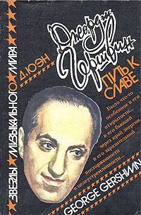
Немалую роль в жизни Гершвина играл Его Величество случай. Так, в январе 1924 года, Айра показал ему газетную заметку, в которой сообщалось о предстоящем выступлении оркестра Пола Уайтмена, с гершвиновским концертом для фортепиано с оркестром, который он «уже пишет». Бурные объяснения по телефону с Полом Уайтменом ни к чему не привели. Программа уже объявлена, и Гершвину ничего не оставалось, как засесть за работу. Так родилась знаменитая Rhapsody in blue. Гершвину потребовалось меньше месяца, чтобы создать это произведение, принадлежащее ныне к наиболее часто исполняемым в мире.

Желающим подробнее узнать творческий путь Джорджа Гершвина, отдел Медиатека Самарской областной юношеской библиотеки предлагает книгу известного американского музыковеда Дейвида Юэна «Джордж Гершвин. Путь к славе», посвящённую жизни и творчеству композитора. В книге приводятся архивные материалы, воспоминания современников, указатель произведений Джорджа Гершвина.
Кроме того в отделе Медиатека можно прослушать произведения Гершвина. И если Вы не знакомы с его музыкой, мы уверены – Вам понравится. Rhapsody in blue, «Американец в Париже», опера «Порги и Бес», вокальные произведения – откроют вам мир популярной американской музыки начала прошлого века, которая продолжает оставаться популярной и в наши дни.
Мы приглашаем и любителей домашнего музицирования. I got rhythm, The man i love, Summertimе и другие произведения Джорджа Гершвина вы найдете у нас в нотных сборниках.

До скорой встречи!

Материал подготовила
зав. сектором медиа-информации отдела Медиатека
Самарской областной юношеской библиотеки
З. К. Рамодина

